**Tóth Botond**  **1.beadandó/5.feladat** 2021.03.13

MQH41V

[mqh41v@inf.elte.hu](mailto:mqh41v@inf.elte.hu) vagy tothbotond00@gmail.com

10. csoport

**Feladat**

Valósítsa meg az egész számokat tartalmazó halmaz típust! Ábrázolja a halmaz elemeit egy sorozatban! Implementálja a szokásos műveleteket (adott elem betevése, kivétele, üres-e a halmaz), valamint a halmaz legnagyobb elemének kiválasztását (ehhez célszerű a halmazt reprezentáló sorozat mellett külön eltárolni a legnagyobb elemet, és ezt karbantartani), továbbá egy halmaz kiírását!

**Egész számok típusa**

**Típusérték halmaz**

Olyan egész számokból álló halmaz(H), melynek elemei egész számok, és van egy olyan változója amely tartalmazza a sorozatban lévő számok maximumát(max). Ezt a változót konstans időben mindig el tudjuk majd érni.

**Típus műveletek**

1. Hozzáadás

A sorozatunkhoz hozzáfűz egy új elemet. Mivel halmazokról van szó ezért ha az elem már benne van a halmazba, nem tehetjük bele még egyszer.

Hn:=Hn ꚛ <elem>

1. Elem-e

Megvizsgáljuk, hogy az adott elem része-e a sorozatnak. (l: = x E H)

1. Elem elvétele

A sorozatunkból kivesz egy elemet ha az elem létezik. Ha az az elem volt a maximum akkor a maximum is változzon vele, tehát végre kell hajtanunk egy maximum-keresést.

Hn:=H1..i-1ꚛHi+1..n

1. Üres-e?

Megvizsgálja, hogy üres-e a sorozatunk. (l:= (|H|==0))

1. Üressé tevés

Üressé teszi a sorozatot. (H:= <>)

1. Maximum lekérdezése

Megkapjuk a legnagyobb értékű elemét a sorozatnak. (max lekérdezése)

**Reprenzentáció**

Eltárolunk n darab elemet egy vektorban, plusz el kell tárolnunk az elemek maximumát egy külön változóban, így konstans időben le tudjuk kérdezni a sorozat maximumát A metódusainkkal, így csak karban kell tartanunk a maximum értékét.

s:Zn (egy egészekből álló halmaz, aminek n darab eleme van)

max:Z ( s sorozatnak a maximum értéke)

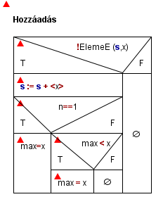**Implementáció**

1. Hozzáadás

A sorozatunkhoz hozzáfűzünk egy elemet, majd megvizsgáljuk, hogy a hozzáfűzött elem nagyobb-e a maximumnál, ha nagyobb akkor a maximumot a hozzáfűzött elemmé módosítjuk. Ha a sorozat eddig üres volt a maximum automatikusan a hozzáfűzött elem lesz.

A = ( s:Zn, max:Z, x:Z )

Ef = ( n=n’∧ max= max’ ∧ s = s’)

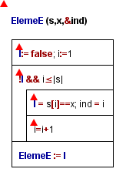Uf=(**!ElmeE(s,x)**-> (n=n’+1 ∧s=sꚛ<x> ∧ (max >= x) -> max=max’ ∧ (max < x) - > max = x) )

1. Eleme-e

Megvizsgálja, hogy az adott elem, rész-e a halmaznak.

**ElemE-e (s,x,&ind):L (logikai) –Keresés**

A= (s:Zn,ind :Z, x:Z,l:L)

Ef= (s = s’, ind = ind’)

Uf = (l,ind = SEARCHi= 1..n(x == s[i]) )

1. Elem elvétele

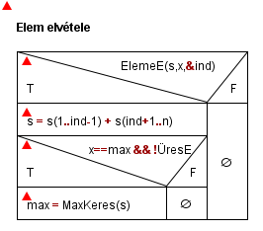A sorozatunkból kivesz egy elemet ha az az elem létezik. Ha pont azt az elemet vettük ki ami a maximum volt akkor a sorozatunkon végre kell hajtatunk egy maximum keresést és annak az eredményét beírni a max változóba.

A = ( s: Zn , max:Z, x:Z )

Ef = ( n=n’ ∧max=max’∧ s = s’ )

Uf=( **ElmeE(s,x,&ind)** ->( s= s1..ind-1ꚛ sind+1..n∧ n=n’-1 ∧(x==max &&!**ÜresE(s)**) -> max =**MaxKeres(s)**)

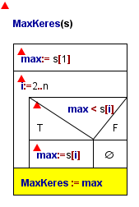**+MaxKeres (s): Z (egész) – Maximum Keresés**

Uf = (max = MAX(i=1..n) s[i])

1. Üres-e?

Megvizsgálja ,hogy üres-e a sorozatunk. (n egyenlő-e nullával)

A = ( s: Zn, l:L )

Ef = ( n=n’ s=s’)

Uf=( Ef ∧ l := (n=0) )

**ÜresE(s):=** |s|=0

1. Üressé tevés

Üressé inicializálja a sorozatot. A maximum bármi lehet hiszen az üres sorozatra amúgy sem tudjuk értelmezni

A = ( s:Zn ,max:Z )

Ef = ( n=n’ ∧ max=max’ ∧ s = s’)

Uf=( n= 0 ∧ max= No(nem fontos hisz nem értelmezett) )

**ÜresLegyen:=**s= <> ; n = 0; max = 0;

1. Maximum lekérdezése

Lekérdezi a sorozat maximumának értékét.

A = ( s: Zn,max:Z, x:Z )

Ef = ( n=n’∧ max=max’ ∧ s = s’∧ÜresE(s) )

Uf=( Ef ∧ x= max )

**MaxKérdez:=if** ÜresE(s) **then** x = max **else** HIBA

**Tesztelési terv**

Fekete doboz tesztelés

1. Különböző méretű halmazok létrehozásának tesztelése
   * 0, 1, 5 méretű halmaz létrehozása.
2. Maximum tesztelése különböző méretű halmazokra (getMax)
   * 0, 1, 5 méretű halmaz esetén.
3. Az add művelet tesztelése
   * Egy elemet kétszer teszünk bele a halmazba (méret nem változik).
   * Maximum változik-e ha egy nagyobb elem kerül a jelenlegi maximumnál.
4. A remove művelet tesztelése
   * Első és utolsó elem elvétele
   * Nem létező elem elvétele
   * Maximum elem elvétele
5. isEmpty művelet tesztelése
   * Üres és nem üres halmaz megvizsgálása
6. setEmpty művelet tesztelése
   * Nem üres halmaz üresre inicializálódik és lesz-e maximuma

Fehér doboz tesztelés

* Extrém méretű halmazok használata (pl. 0, vagy 46)
* Extrém sok adat elvétele a halmazból (pl. 46)